TEHNIČKI LIST
DYNAMIC S1P
9DYNNL
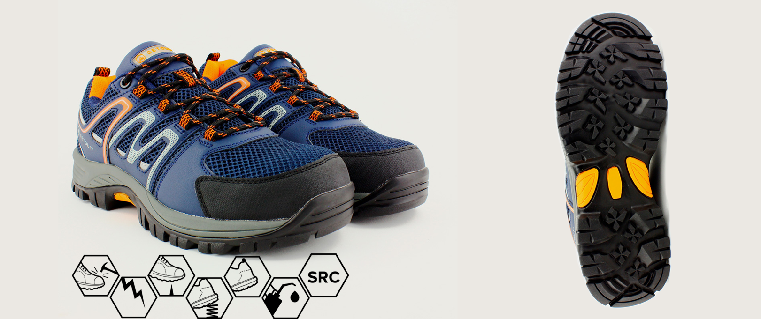
OPĆA SVOJSTVA:
Gornjište: PU i mesh
Zaštitna kapica: kompozitna
Zaštitna tabanica: neprobojna tekstilna tabanica
Unutrašnjost: mrežasti tekstil
Đon: dvoslojni, Phylon (EVA)/ Nitrilna guma
Tehničke karakteristike: S1P SRC
Standard: EN ISO 20345:2011, Osobna zaštitna oprema_Sigurnosna obuća
DODATNA SVOJSTVA
EVA đon omogućuje stabilnost, fleksibilnost, udobnost i amortizaciju prepoznatljivu za sportsku obuću visokih performansi
NAČIN OZNAČAVANJA CIPELE

Proizvođač:


Standard: Ova cipela je u sukladnosti s europskom normom EN ISO 20345:2011
Osobna zaštitna oprema_Sigurnosna obuća
Veličine: 40-47
Područja primjene:
Više informacija možete dobiti na: www.lacuna.hr

